DESARROLLO LABORATORIO 1:
MAYTA LAURA ENZO IVAN

Metodologías de Pruebas de Penetración
Las metodologías de pruebas de penetración son marcos estructurados que guían la identificación, análisis y explotación controlada de vulnerabilidades en sistemas informáticos. Su objetivo principal es simular ataques reales para evaluar el nivel de seguridad de una organización. Entre las metodologías más utilizadas destacan MITRE ATT&CK, NIST SP 800-115, OSSTMM y OWASP.

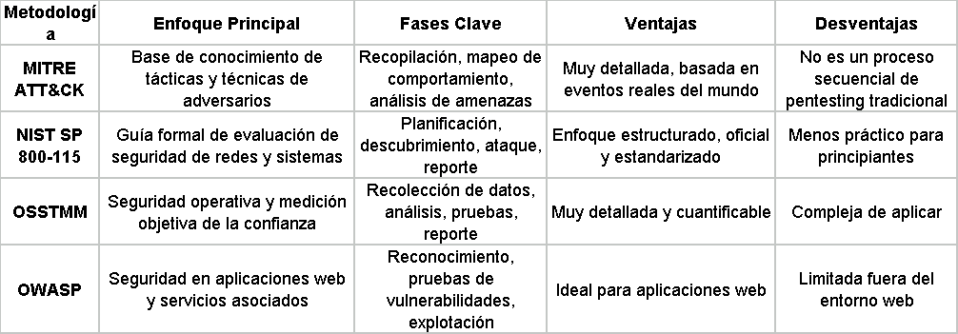
- MITRE ATT&CK: Es una base de conocimiento accesible globalmente que detalla las tácticas, técnicas y procedimientos (TTPs) utilizados por los ciberdelincuentes basándose en observaciones del mundo real, permitiendo modelar amenazas y mejorar la detección defensiva.
- NIST SP 800-115: Es una guía técnica de la National Institute of Standards and Technology diseñada para ayudar a las organizaciones a planificar, realizar y documentar evaluaciones de seguridad y pruebas de penetración en redes y sistemas de forma estandarizada.
- OSSTMM (Open Source Security Testing Methodology Manual): Es un estándar riguroso enfocado en la seguridad operativa y la validación científica de la confianza a través de métricas objetivas y metodologías de prueba cuantificables.
- OWASP (Open Web Application Security Project): Es un marco y comunidad dedicada a la seguridad del software, enfocada especialmente en identificar y mitigar vulnerabilidades críticas en aplicaciones web y servicios en la nube.

